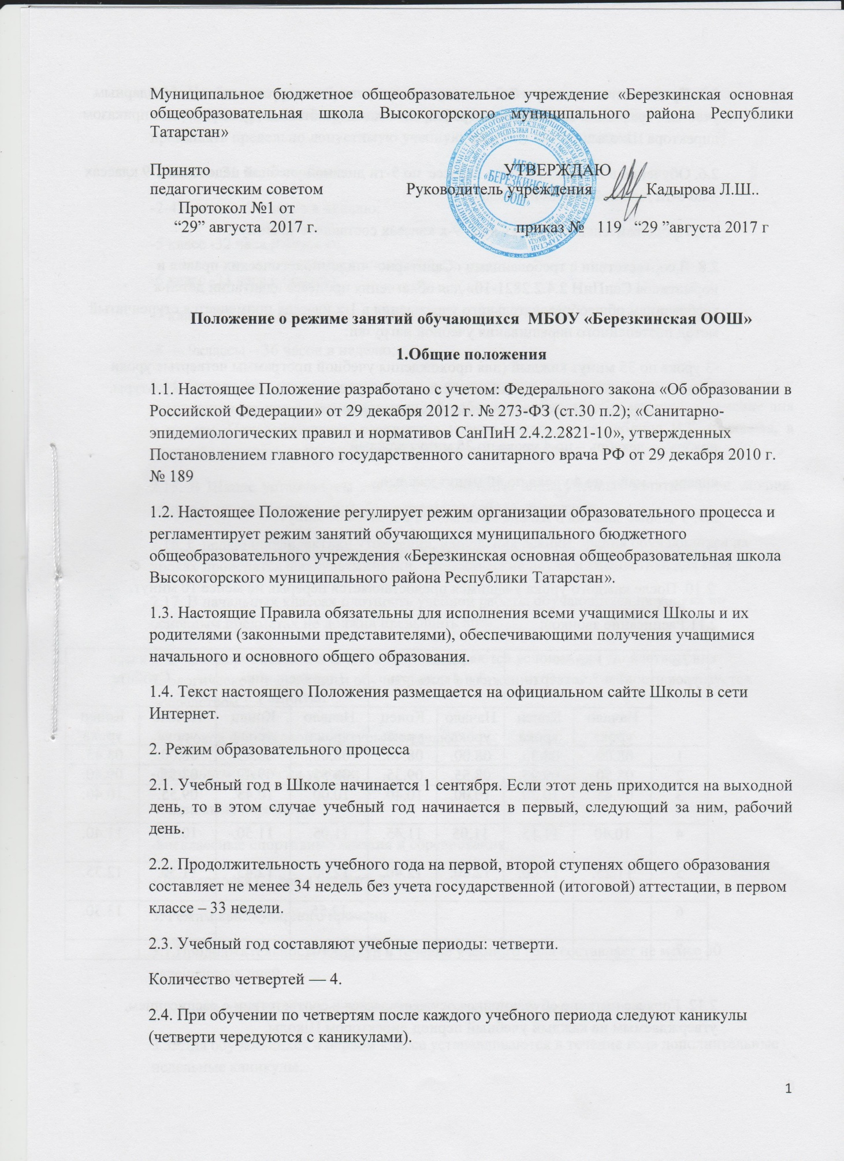

2.5. Продолжительность учебного года, каникул устанавливается годовым календарным учебным графиком. Календарный график на каждый учебный год утверждается приказом директора Школы.
2.6. Обучение в Школе ведется в 1классе по 5-ти дневной учебной неделе, во 2-9 классах – по 6-ти дневной учебной недели.
2.7. Продолжительность урока во 2–9-х классах составляет 45 минут.
2.8. В соответствии с требованиями «Санитарно-эпидемиологических правил и нормативов СанПиН 2.4.2.2821-10» для облегчения процесса адаптации детей к требованиям общеобразовательного учреждения в 1-х классах применяется ступенчатый метод постепенного наращивания учебной нагрузки:
-3 урока по 35 минут каждый (для прохождения учебной программы четвертые уроки заменяются целевыми прогулками на свежем воздухе, уроками физической культуры, уроками-играми, уроками-театрализациями, уроками-экскурсиями,
ноябрь — декабрь – по 4 урока по 35 минут каждый;
январь — май – по 4 урока по 40 минут каждый.
2.9. Учебные занятия в Школе начинаются в 8 часов 00 минут.
Проведение «нулевых» уроков в образовательном учреждении не допускается.
2.10. После каждого урока учащимся предоставляется перерыв не менее 10 минут.
2.11.Расписание звонков:
№ урока | 1 класс  -1 и 2 четверть |  | 1 класс -  3 и 4 четверть |  | 2-9 класс  (понедельник-пятница ) |  | 2-9 класс  Суббота
№ урока | Начало урока | Конец урока | Начало урока | Конец урока | Начало урока | Конец урока | Начало урока | Конец урока
1 | 08.00. | 08.35. | 08.00. | 08.40. | 08.00. | 08.45. | 08.00. | 08.45.
2 | 08.50. | 09.25. | 08.55. | 09.35. | 08.55. | 09.40. | 08.55. | 09.40.
3 | 09.45. | 10.20. | 10.00. | 10.40. | 10.00. | 10.45. | 09.55. | 10.40.
4 | 10.40 | 11.15. | 11.05 | 11.45. | 11.05. | 11.50. | 10.55. | 11.40.
5 | 11.25. | 12.00. | 12.00. | 12.40. | 12.00. | 12.45. | 11.50. | 12.35.
6 |  |  |  |  | 12.55 | 13.40. | 12.45 | 13.30.
7 |  |  |  |  | 13.50. | 14.35

2.12. Горячее питание обучающихся осуществляется в соответствии с расписанием, утверждаемым на каждый учебный период директором Школы.
2.13. Учебная нагрузка обучающихся не должна быть меньше минимальной обязательной и не должна превышать предельно допустимую минимальной обязательной и не должна превышать предельно допустимую учебную нагрузку обучающихся:
-1 класс – 21 час в неделю;
-2-4 классы – 26 часов в неделю;
-5 класс -32 часа в неделю;
-6 класс -33 часа в неделю;
-7 класс -35 часов в неделю;
-8 — 9классы – 36 часов в неделю;
2.14. Расписание уроков составляется в соответствии с гигиеническими требованиями к расписанию уроков с учетом умственной работоспособности обучающихся в течение дня и недели. При составлении расписания уроков используется таблица И.Г. Сивакова, в которой трудность каждого предмета ранжируется в баллах.
2.15. В Школе установлены следующие основные виды учебных занятий: урок, лекция, семинар, практическая работа, лабораторная работа, экскурсия.
2.16. С целью профилактики утомления, нарушения осанки, зрения обучающихся на уроках проводятся физкультминутки, динамические паузы и гимнастика для глаз.
2.17. В начальных классах плотность учебной работы обучающихся на уроках по основным предметах не должна превышать 80%.
2.18. В оздоровительных целях в Школе создаются условия для удовлетворения биологической потребности обучающихся в движении. Эта потребность реализуется посредством :
-3х уроков физической культуры в неделю;
-физкультминутки на уроках;
-подвижные перемены;
-внеклассные спортивные занятия и соревнования;
-Дни здоровья ( 1 раз в четверть) .
3. Режим каникулярного времени.
3.1.Продолжительность каникул в течение учебного года составляет не менее 30 календарных дней.
3.2. Продолжительность летних каникул составляет не менее 8 недель.
3.3. Для обучающихся в первом классе устанавливаются в течение года дополнительные недельные каникулы.
3.4. Сроки каникул утверждаются директором Школы по согласованию с Учредителем.
4. Режим внеурочной деятельности.
4.1 Режим внеурочной деятельности регламентируется расписанием кружков, секций.
4.2. Время проведения экскурсий, выходов с детьми на внеклассные мероприятия устанавливается в соответствии с календарно-тематическим планированием и планом воспитательной работы. Выход за пределы школы разрешается только после издания соответствующего приказа директора школы. Ответственность за жизнь и здоровье детей при проведении подобных мероприятий несет учитель, классный руководитель, который назначен приказом директора.
4.3.Работа кружков, кабинета информатики допускается только по расписанию, утвержденному директором Школы.
4.4.При проведении внеурочных занятий продолжительностью более академического часа организуются перемены – 10 минут для отдыха со сменой вида деятельности

5. Промежуточная и итоговая аттестация обучающихся.
5.1.Оценка индивидуальных достижений обучающихся осуществляется по
окончании каждого учебного периода:
— 1 классов — по итогам учебного года ( безотметочное обучение);
— 2 — 9 классов – по итогам четвертей, учебного года (балльное оценивание);
Порядок проведения промежуточной аттестации и системы оценки индивидуальных достижений обучающихся определяется соответствующими локальными актами школы.
5.2.Государственная (итоговая) аттестация в выпускных 9 класса проводится в соответствии с нормативно-правовыми документами Министерства образования Российской Федерации и Республики Татарстан.

